JC-1086A酶标分析仪

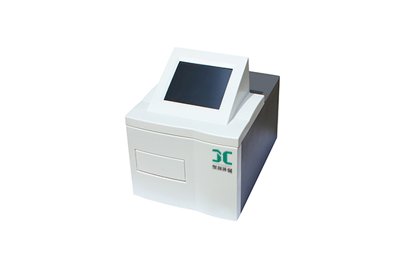
- 产品参数
1、光 源：DC12V 22W KLS进口卤钨灯，具备电源管理
2、测量通道：垂直8光路通道，自动寻找中心
3、波长范围：400 - 1100nm
4、滤 光 片 ：可装载10片滤光片
5、读数范围：0.000 - 4.2000Abs
6、线性范围：0.000 - 3.000Abs
7、重 复 性 ：CV≤0.2%
8、稳 定 性 ：≤±0.002Abs
9、示值误差：≤±0.01Abs
10、分 辨 率 ：0.001Abs（显示、打印）、内部运算0.0001Abs
11、布 板：可视化布板、支持标准96孔自由布板
12、振板功能：振板强度（由弱到强）3级可选，振板时间0 - 255秒可调，误差±2秒
13、显示输入：8吋彩色液晶显示、触摸屏输入、可视化布板、显示整板信息
14、进 样：自动开/关进样仓门、不需手动开盖
15、工 作 站：专业的酶标仪软件，具备单双波长、多波长及抑制率测量功能，可存储500组程序、200000个样本结果，提供吸光度、阈值、线性方程、对数方程、二次方程、三次方程、指数曲线、幂函数、吸光度百分比-浓度对数方程、4参数方程等丰富的计算模式。
16、电源输入：宽电压设计 AC100V-240V 50-60Hz
17、产品质量：约11Kg
18、外形尺寸：433mm(L)*320mm(W)*308mm(H)
二、、产品特点
1、工业级彩色液晶显示、触摸屏操作
2、八通道光纤测量系统、进口探测器
3、三种线性振板功能、速度时间可调
4、超宽电压输入设计、各国电压适用
5、开放式Cut-Off判断公式、设您所设
6、终点法、两点法、动力学、单/双波长测试模式
7、配置抑制率测量模块、专用于食品、畜牧检测领域
8、产品可独立操作使用、或联计算机使用，自动适应
9、JC-1086A酶标分析仪全系列产品，适用聚创公司三年质保服务标准

聚创环保为您提供全面的技术支持和完善的售后服务！详情咨询：0532-67705503！

